Как научить ребенка держать свое слово
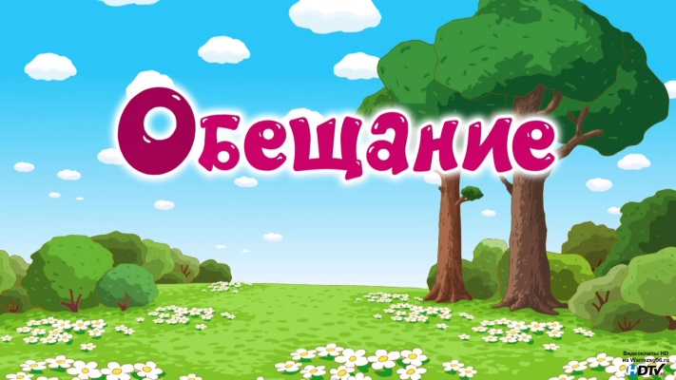
Часто ли вы с таким сталкивались, когда договорились с ребенком, что он что-либо сделает или, наоборот, больше не будет делать, а потом вопреки всем ожиданиям он ведет себя так, как будто этой договоренности никогда и не существовало.
Вы расстраиваетесь, обижаетесь, начинаете ругаться: "Почему ты опять это сделал? Мы же уже обсуждали..."
Ребенок тоже огорчается, что подвел вас. Обещает, что больше так поступать не будет. Он выглядит невероятно убедительным, но в следующий раз все повторяется.
Возникает вопрос, почему так происходит и можно ли с этим что-то делать?
Существует соблазн рассматривать ребенка, как "недо...взрослого", как будто различия между ним и взрослыми количественные (например, меньше опыта, меньше развита память, меньше объем внимания). Но психическое устройство взрослого и ребенка сильно различаются качественно. Ребенок воспринимает мир другим мозгом. Его восприятие и мышление работают по-другому.
ПОСМОТРИМ НА СИТУАЦИЮ ГЛАЗАМИ РЕБЕНКА:
Сцена 1
Мама попросила, например, убрать вещи в комнате перед ее приходом. Ребенок соглашается и говорит что-то вроде "угу...". Но означает ли это "угу...", что ребенок личностно принял задание и реально собирается его исполнить согласно договоренностям?

Сцена 2
Ребенок вспоминает, что через час подруга мамы отведет его в музыкальную школу или к репетитору, или еще куда-либо, а у него все еще не доделано домашнее задание (!). Или, возможно, ребенок обещал ребятам, что выйдет сыграть в футбол против соседнего двора. Он чувствует ответственность перед командой и бежит со всех ног по первому звонку.
Сцена 3
Убраны ли вещи в комнате к назначенному сроку? Скорее всего, нет. Просто потому, что ранее существовавшие намерения и внутренние детские долженствования просто "не позволили" ребенку этого сделать.
Сцена 4
Мама злится, а с другой стороны искренне пугается, что ребенок не может выполнить даже самых простых обязательств. Сам ребенок расстроен, что мама им недовольна и очень хочет в будущем стать лучше (но, скорее всего, поведет себя также в аналогичных ситуациях).
ЕСЛИ БЫ...
Если бы самосознание и соответственно поведение ребенка были более "взрослыми", вместо "угу, я все сделаю..." ребенок дал бы тот ответ, которой отражал бы его реальные намерения и целостное понимание ситуации. Например, ребенок заметил бы, что он сможет выполнить обещание только в одном случае, если уберет вещи прямо сейчас. Или обнаружил, что, если он исполнит просьбу, то уже никак не успеет с заданием.
Представьте, вы бы услышали ответ: "Мама, я не смогу, потому что если займусь уборкой сейчас, то я не успею с заданием".
Такой ответ требует достаточной хорошей рефлексии (осознавания себя) и смелости (ведь в ответ можно услышать справедливое "ты как смеешь так мне отвечать, ведь я столько всего для тебя делаю!"). Наглядным доказательством низкой рефлексии детей является то, что они очень легко, движимые искренним стремлением угодить родителям, дают обещания, которые принципиально невозможно исполнить и которые часто начинаются со слов "я всегда..." или "я больше никогда..." и другие.
Когнитивно и эмоционально гораздо проще сказать "угу", а потом не сделать, если "не получится". Это более ранний и архаичный способ поведения в конфликтной ситуации "я не хочу, но нужно" (когда родитель просит о том, что для самого ребенка не является приоритетом). И пока ребенок не освоит новый способ вести себя в подобных ситуациях, он будет пользоваться этим, а вереница ссор и взаимных обид продолжится.

КАК И ЧЕМУ МОЖНО НАУЧИТЬ РЕБЕНКА?
Ребенка можно научить тому, чтобы он ответственно относился к тому, что говорит и держал свое слово. То есть ругать ребенка не за то, что "он сегодня не убрал вещи", а за то, что он обещал и не сделал. Тогда ребенок начнет учиться давать обещания и спрашивать себя: "смогу ли я сделать это", "как мне этого добиться", "в чем смысл тех или иных поступков".
Это важно для психического развития в целом, не только для улучшения отношений между ребенком и родителем. Это первый шаг к тому, чтобы научиться управлять своей жизнью, а не просто реагировать на происходящее вокруг.

Составила педагог-психолог Тимофеева М.В. на основе материалов интернет-ресурсов.

